

**Univerzitet Singidunum**

**Tehnički Fakultet**

**Moodle E-learning system**

**- Projektni rad –**

Predmet: **Klaud Računarstvo**

**Profesor Student**

prof. dr. Nebojša Bačanin Džakula Nikola Vidović, 2017270241

**Asistent**

Uroš Arnaut

**Uvod**

**Mudl** (**engl.** *Moodle*) je slobodni softver za elektronsko učenje, učenje na daljinu, koji je ujedno i sistem za upravljanje kursevima odnosno sistem za upravljanje učenjem odnosno virtuelno okruženje za učenje.

Kreator Mudla je Martin Dugijamas (**engl**. *Martin Dougiamas*) iz Australije.

Naziv Mudl je skraćenica za Modularno objektno orijentisano dinamično okruženje za učenje

(**engl.** *Modular Object-Oriented Dynamic Learning Environment*).

Mudl projekat se sastoji od nekoliko različitih ali povezanih potprojekata:

* Mudl softver
* Mudl uprava - Australijska kompanija koja radi na razvoju centralnog dela, jezgra Mudl softvera
* Mudl udruženje - otvorena društvena mreža od preko milion registrovanih korisnika koji razmenjuju ideje, informacije i pružaju jedni drugima besplatnu podršku. Ovo udruženje obuhvata i nezavisne programere koji doprinose unapređivanju Mudl softvera.
* Mudl partneri - komercijalni deo Mudl projekta koji obezbeđuje finansijska sredstva kroz program obuke i sertifikacije.

Mudl ima funkcije karakteristične za softver za elektronsko obrazovanje uz neke inovacije kakav je sistem za selekciju. Kao sistem za upravljanje učenjem, može se koristiti za obrazovanje, obuku i razvoj učenika ili zaposlenih. Karakteristične funkcije Mudl softvera su:

* Dodela zadataka
* Forum
* Preuzimanje dokumenata (fajlova)
* Ocenjivanje
* Mudl instant poruke
* Onlajn kalendar
* Onlajn vesti i najave (na nivou škole i na nivou kursa - predmeta)
* Onlajn kvizovi
* Snimanje stranica kao pdf dokumenata

**Oracle VirtualBox**

**VirtualBox** је veoma moćan softver za virtuelizaciju 32-bitnih i 64-bitnih operativnih sistema, na računarima sa Intel ili AMD procesorima. VirtualBox je jedino profesionalno rešenje koje je slobodno dostupno kao  softver otvorenog koda (**engl.** *Open Source Software*) pod uslovima “GNU” verzije 2. VirtualBox radi na: Windows (**engl.** *Windows*), Linuks (**engl.** *Linux*), Mek (**engl.** *Mac*) i Solaris (**engl.** *Solaris*) operativnim sistemima.

Pokretanjem VirtualBox-a dobija se menadžer virtuelnih mašina intuitivnog interfejsa. Dovoljno je kliknuti na dugme za novu virtuelnu mašinu i program će Vas provesti kroz kratak i lepo objašnjen wizard.

Pomoću ovog alata može se pokrenuti, odnosno virualizovati operativni sistem uključujući, kako servise tako i programe koji su instalirani na tom operativnom sistemu.

Okruženje u kome se pokreće i izvršava operativni sistem naziva se virtuelna mašina. Operativni sistem na kome je instaliran VirtualBox i u okviru koga se pokreće virtuelna mašina, naziva se host operativni sistem, dok virtuelizovani operativni sistem (unutar virtualne mašine) nazivamo guest operativni sistem. Ovakva filozofija rada omogućava da se na jednoj hardverskoj mašini, koja ima instaliran samo jedan operativni sistem, istovremeno pokrenu virtuelni operativni sistemi koji mogu da rade paralelno. U eksploatacionim uslovima ovaj način rada omogućava bolje iskorišćenje resursa, odnosno hardvera računara. Na jednom hardverskom serveru je moguće imati više operativnih sistema, a samim tim i servisa koji rade istovremeno

Poput drugih sličnih alata za virtuelizaciju, VirtualBox radi tako što kreira viruelnu mašinu, odnosno pseudoračunar, koji ima svoj virtuelni centralni procesor (zapravo do 16 virtuelnih procesora), Virtuelni hard disk, radnu memoriju i periferijske uređaje. Uređaje je moguće deliti između fizičkog i virtuelnog računara, zavisno od toga kako je podešena konfiguracija virtuelne mašine.

Kod podešavanja mrežnih adaptera, VirtualBox nudi podršku za preslikavanje mrežnih adresa (**engl.** *Netvork Address Translation (NAT)* koja omogućava da virtuelni sistem koriste mrežne resurse i stil konekciju sa glavnog računara. Ukoliko je uključen NAT (što je podrazumevana opcija u konfiguraciji), možete nesmetano da koristite Internet iz virtuelne mašine.

**Prikaz implementacije**

**1. Instalaciha Apache2 HTTP servera**

Apache2 je jedan od najpopularnijih web servera koji se koriste. Apache server trenutno koristi oko 60% Web domena. Kako bi instalirali Apache2 potrebno je da u konzolu unesemo sledeću naredbu :

**sudo apt install apache2**

Kada smo instalirali Apache2 mogu se koristiti sledeće naredbe za upravljanje Apache2 serverom

**sudo systemctl stop apache2.service –** zaustavlja Apache2 server

**sudo systemctl start apache2.service –** pokretanje Apache2 servera

**sudo systemctl enable apache2.service –** omogućavanje Apache2 servera (osiguravamo da će apache2 da se pokrene prilikom butovanja ili restartovanja servera)

Kako bi proverili da li naš Apache2 server radi, potrebno je otvoriti browser i uneti IP adresu servera. Trebalo bi da vam se prikaže Apache2 difoltna stranica kao na slici ispod.

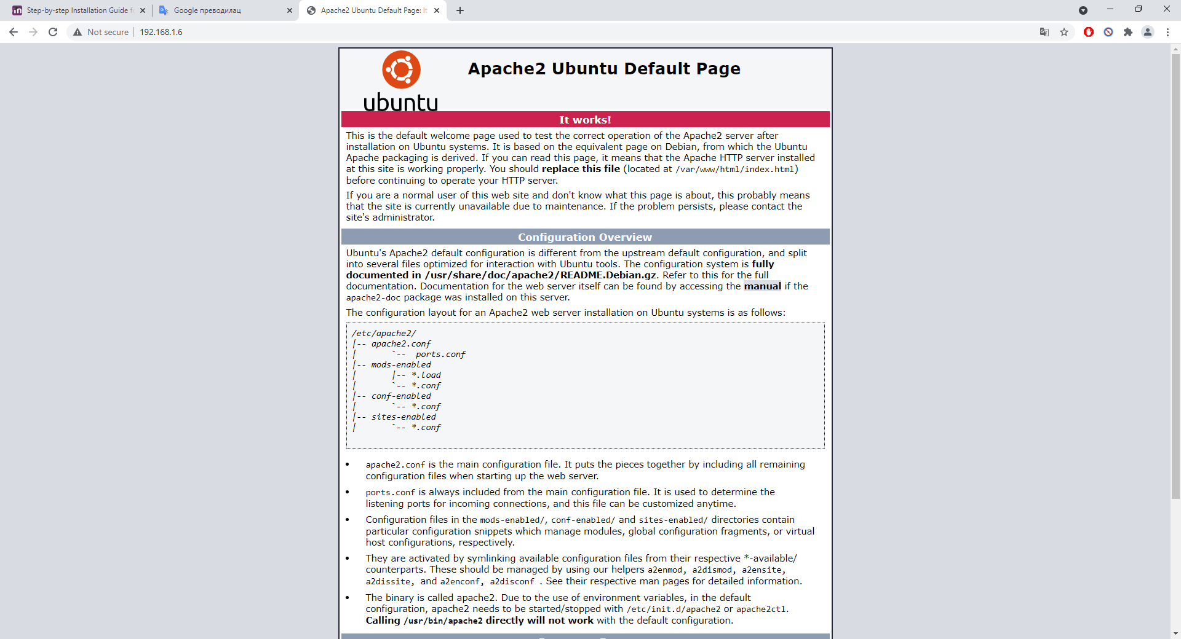

*Slika1. Apache2 difoltna stranica*

**2. Instalacija Mysql servera, Mysql client-a i PHP-a**

Kako bi instalirali Mysql server, Mysql client i PHP potrebno je da pokrenemo sledeće naredbe:

**sudo apt install mysql-client mysql-server php libapache2-mod-php**

Kada smo instalirali mysql server možemo koristiti sledeće naredbe za upravljanje mysql serverom

**sudo systemctl stop mysql.service –** zaustavlja Mysql server

**sudo systemctl start mysql.service –** pokreće Mysql server

**sudo systemctl enable mysql.service –** omogućava Mysql server (osiguravamo da će mysql da se pokrene prilikom butovanja ili restartovanja servera)

Kako bi smo osigurali Mysql server kreiranjem root password-a i onemogućili mogućnost udaljenog root pristupa, koristimo sledeće naredbe:

**sudo mysql_secure_installation**

Zatim treba da odgovorimo na sledeća pitanja:

* **Enter current password for root (enter for none): Enter**
* **Set root password? [Y/n]: Y**
* **New password: Unesite vaš password**
* **Re-enter new password: Ponovo unesite vaš password**
* **Remove anonymous users? [Y/n]: Y**
* **Disallow root login remotely? [Y/n]: Y**
* **Remove test database and access to it? [Y/n]: Y**
* **Reload privilege tables now? [Y/n]: Y**

Kako bi sačuvali podešavanja potrebno je ponovo pokrenuti Mysql server. To možemo učiniti pokretanjem naredbe :

**sudo systemctl restart mysql.service**

**3. Instalacija PHP potrebnih modula**

Kako bi Moodle sistem funkcionisao potrebno je da instaliramo odredjenje PHP module. To možemo uraditi pokretanjem sledeće naredbe :

**sudo apt install graphviz aspell ghostscript clamav php7.2-pspell php7.2-curl php7.2-gd php7.2-intl php7.2-mysql php7.2-xml php7.2-xmlrpc php7.2-ldap php7.2-zip php7.2-soap php7.2-mbstring**

Kako bi se svi moduli učitali ispravno potrebno je da ponovo pokrenemo Apache2 server. To možemo uraditi pokretanjem sledeće naredbe :

**sudo service apache2 restart**

Slika na kojoj se prikazuje tekst

Opis je automatski generiran

*Slika 2. Instalacija PHP modula*

Kada se process instalacije završi, trebalo bi da otvorimo PHP difoltnu datoteku za konfigurisanje Apache2 servera. To možemo uraditi pokretanjem sledeće naredbe

**sudo nano /etc/php/7.2/apache2/php.ini**

Potrebno je napraviti izmene u sledećim linijama koda :

**file_uploads = On**

**allow_url_fopen = On**

**memory_limit = 256M**

**upload_max_filesize = 100M**

**display_errors = Off**

**date.timezone = Europe/Belgrade**

Kada unesemo navedene izmene, potrebno je da sačuvamo unete izmene i zatvorimo datoteku.

**4. Kreiranje Moodle baze podataka**

Prvo što moramo uraditi u ovom koraku jeste promeniti podrazumevani mehanizam za sladištenje u innodb i promeniti podrazumevani format datoteke u Barracuda, tako da je potrebno da otvorimo mysqld.cnf fajl. To možemo učiniti pokretanjem naredbe:

**sudo nano /etc/mysql/mysql.conf.d/mysqld.cnf**

Nakon toga treba da pronadjemo mysqld sekciju. U okviru mysqld seklcije je potrebno da unesemo sledeće linije koda:

**default_storage_engine = innodb**

**innodb_file_per_table = 1**

**innodb_file_format = Barracuda**

Sada je potrebno da kreiramo bazu podataka za Moodle sistem kako bi Moodle mogao da funkcioniše.

Da bi smo pokrenuli Mysql server i prijavili se kao root korisnik potrebno je da pokrenemo sledeću naredbu

**sudo mysql -u root –p**

Nakon toga treba da unesemo šifru za root korisnika koju smo postavili u koraku 2.

Sada treba da kreiramo Moodle bazu podataka. To možemo uraditi unosom sledeće naredbe:

**CREATE DATABASE moodle;**

Kada smo kreirali bazu podataka, potrebno je da kreiramo korisnika kome ćemo dodeliti sve privilegije nad tom bazom podataka. To možemo učiniti pokretanjem sledeće naredbe:

**CREATE USER 'moodle'@'localhost' IDENTIFIED BY 'klaudProjekat123@';**

Sada je potrebno da omogućimo sve privilegije korisniku “moodle” nad kreiranom bazom podataka. To možemo učiniti pokretanjem sledeće naredbe:

**GRANT SELECT, INSERT, UPDATE, DELETE, CREATE, CREATE TEMPORARY TABLES, DROP, INDEX, ALTER ON moodle.* TO 'moodle'@'localhost';**

Nakon toga pokrećemo sledeće naredbe kako bi sačuvali sva podešavanja i izašli iz Mysql servera:

**FLUSH PRIVILEGES;**

**QUIT;**

Slika na kojoj se prikazuje tekst

Opis je automatski generiran

*Slika 3. Kreiranje baze podataka*

**5. Preuzimanje Moodle Sistema sa Git-a**

Kako je navedeno u Moodle zvaničnoj dokumentaciji, Moodle se preuzima sa Git-a. Tako da je pre preuzimanja Moodle-a potrebno da se instalira Git. To možemo učiniti pokretanjem sledeće naredbe.

**sudo apt install git**

Sada možemo preuzeti Moodle. Moodle ćemo preuzeti u direktorijum “/opt”. To možemo uraditi pokretanjem naredbi:

**cd /opt**

**sudo git clone git://git.moodle.org/moodle.git**

Potrebno je da promenimo trenutni direktorijum u preuzeti “moodle” direktorijum. To ćemo učiniti pokretanjem sledeće naredbe

**cd moodle**

Sada je potrebno da pregledamo git grane koje su nam dostupne. To možemo učiniti unosom sledeće naredbe u terminal:

**sudo git branch -a**

Kada pregledamo dostupne grane, treba da navedemo granu, povezanu sa željenom verzijom, koju želimo da git prati. To ćemo učiniti pokretanjem sledeće naredbe:

**sudo git branch - -track MOODLE_39_STABLE origin/MOODLE_39_STABLE**

Konačno, treba da izaberemo granu koju želimo. To ćemo učiniti pokretanjem sledeće naredbe:

**sudo git checkout MOODLE_39_STABLE**

Slika na kojoj se prikazuje tekst

Opis je automatski generiran

*Slika 4. Prikaz pregleda dostupnih git grana i izbor moodle verzije*

**6. Kopiranje moodle direktorijuma u /var/www/html**

Potrebno je da moodle direktorijum iz /opt direktorijuma kopiramo u /var/www/html, kako bi Moodle moga da funkcioniše. To ćemo učiniti pokretanjem sledeće naredbe :

**sudo cp -R /opt/moodle /var/www/html/**

Nakon toga, po zvaničnoj Moodle dokumentaciji, potrebno je da kreiramo jedan direktorijum gde će Moodle smestiti podatke. To ćemo učiniti pozivom sledeće naredbe:

**sudo mkdir /var/moodledata**

Nakon toga je potrebno da promenimo vlasnika  “moodledata” direktorijuma. To ćemo učiniti na sledeći način:

**sudo chown -R www-data /var/moodledata**

Nakon toga je potrebno da nad direktorijumom “moodledata” dodelimo pun pristup svim korisnicima i gurpama . To možemo učiniti na sledeći način:

**sudo chmod -R 777 /var/moodledata**

Na kraju je potrebno da i nad /var/www/html/moodle direktorijumom dodatom privilegije tako da vlasnik ima pun pristup (čitati, menjati, izvršavati), dok grupi i ostalima treba dozvoliti samo čitanje i izvršavanje. To ćemo učiniti pokretanjem sledeće naredbe:

**sudo chmod -R 0755 /var/www/html/moodle**

**7. Dovršavanje podešavanja**

Sada možemo otvoriti browser i uneti sledeće:

[**http://IP.ADDRESS.OF.SERVER/moodle**](http://ip.address.of.server/moodle)

Ukoliko ne želimo da koristimo terminal za kreiranje config.php fajla u moodle direktorijumu, potrebno je /var/www/html/moodle da učinimo privermeno zapisivim na sledeći način:

**sudo chmod -R 777 /var/www/html/moodle**

Sada će process instalacije za nas automatski kreirati config.php fajl.

Naravno, na kraju treba da vratimo privilegije nad /var/www/html/moodle direktorijumom. To možemo učiniti na sledeći način :

**sudo chmod -R 0755 /var/www/html/moodle**

**Instalacija Moodle sistema**

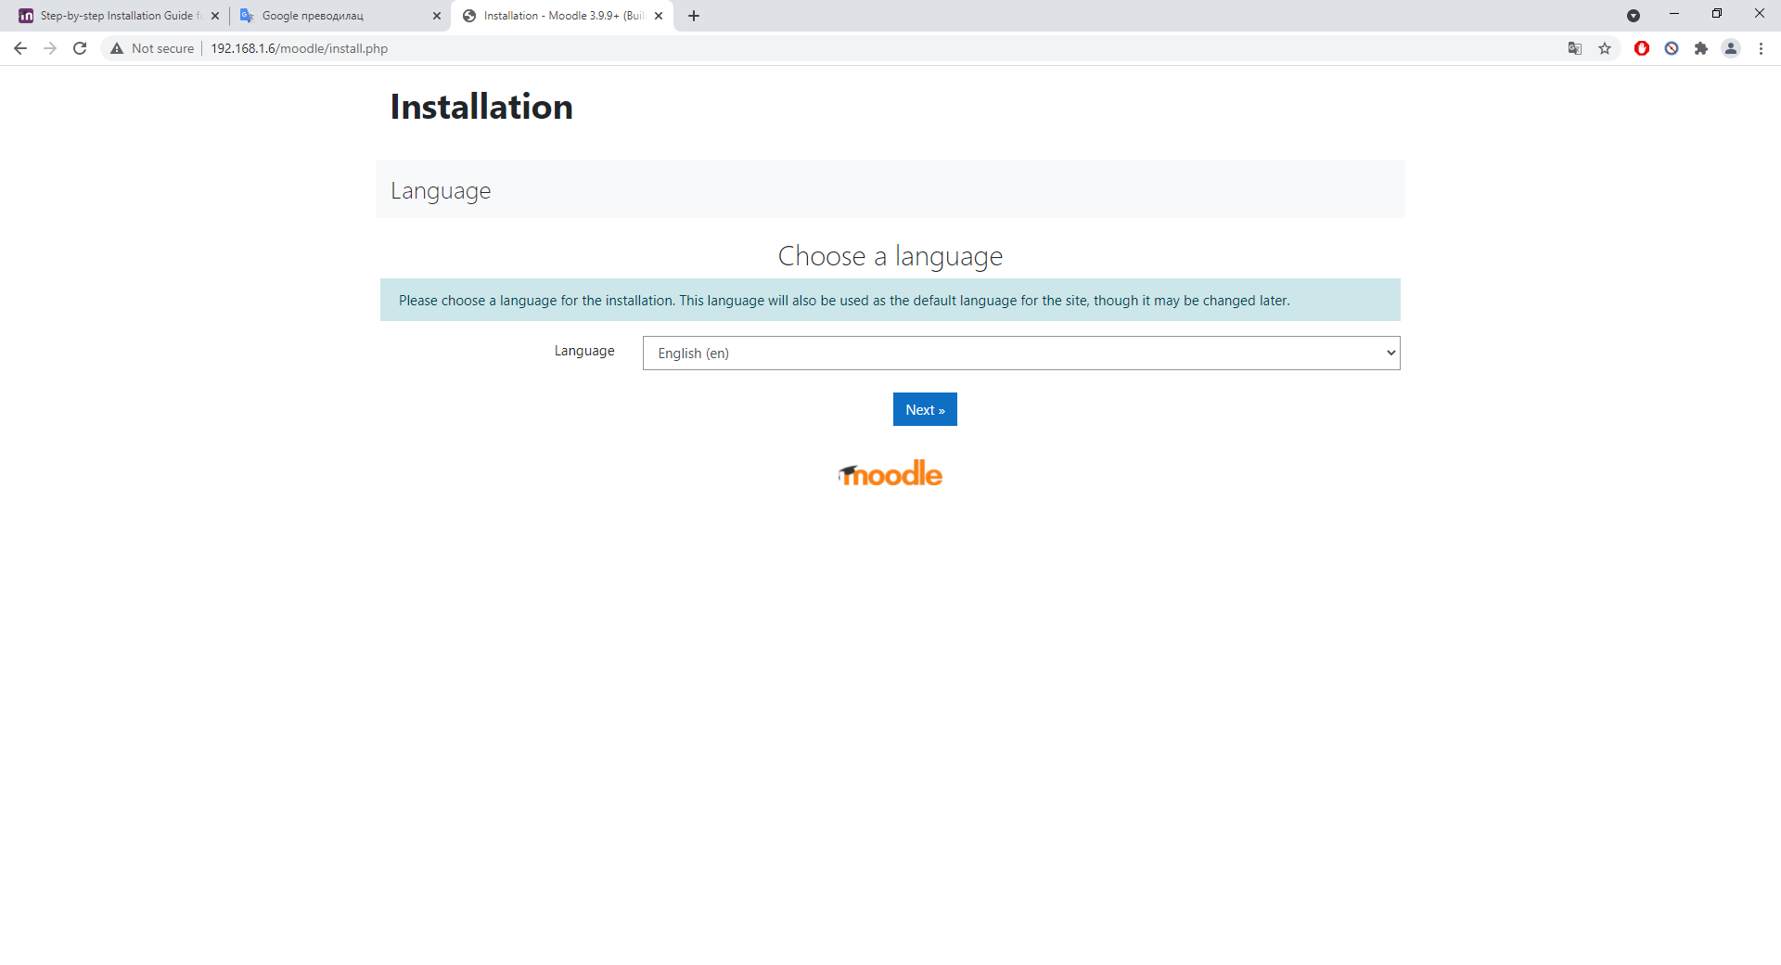

*Slika 5. Instalacija pocetna stranica*

U prvom koraku treba da izaberemo jezik za Moodle sistem.

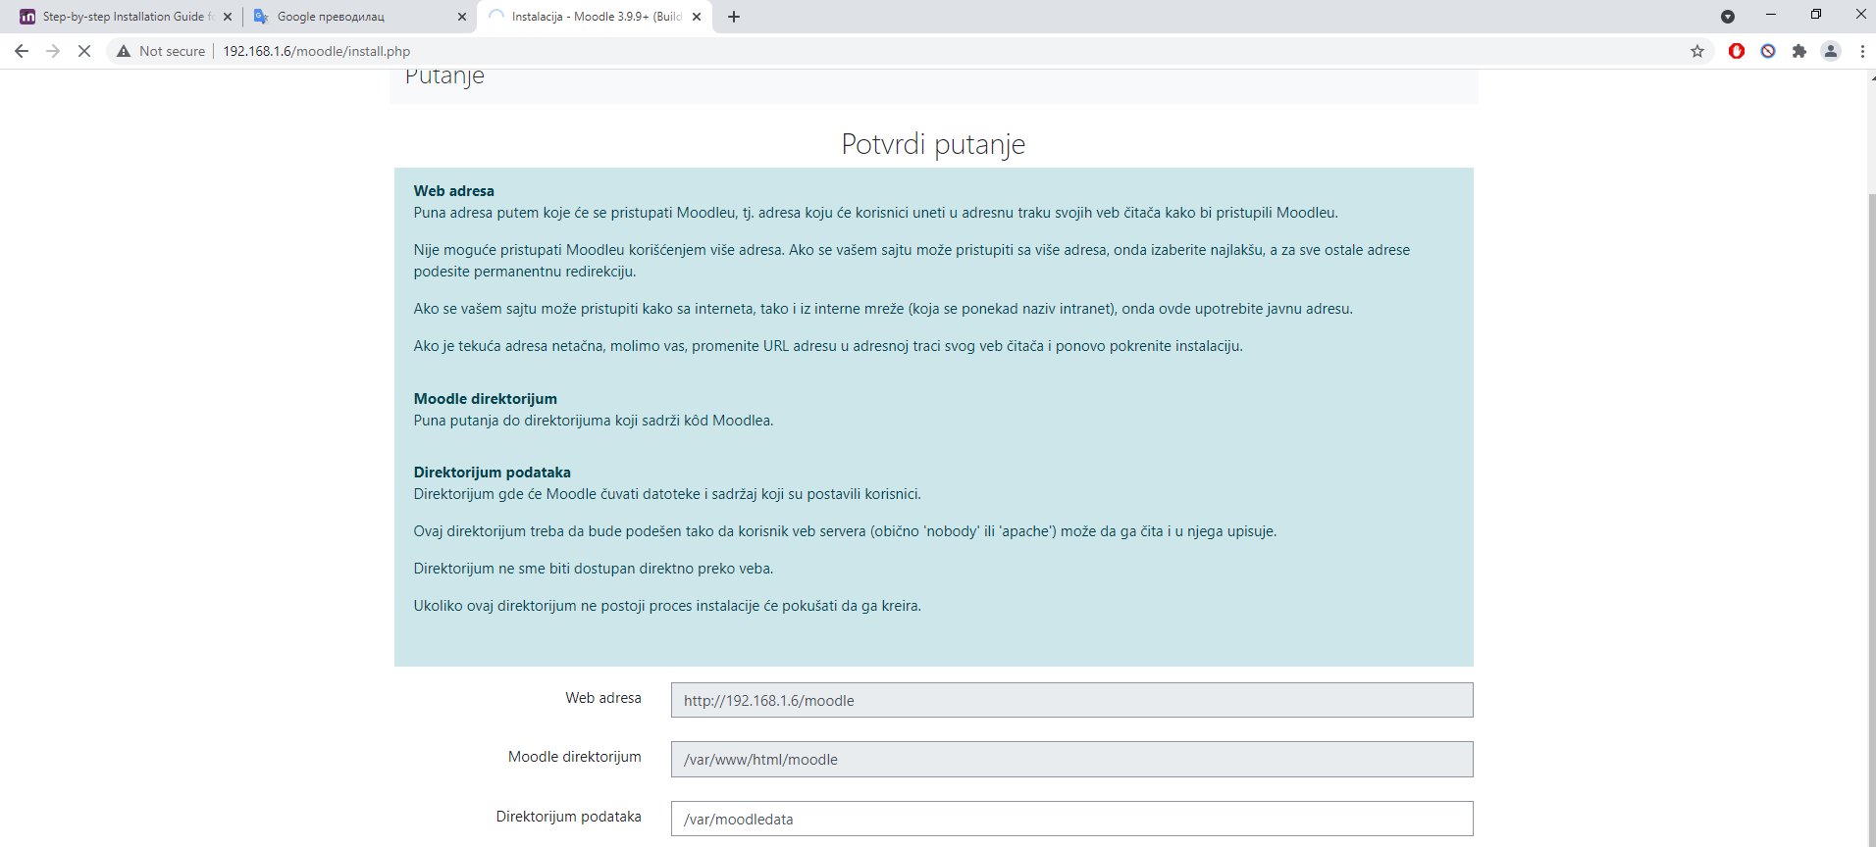

*Slika 6. Izbor direktorijuma za smeštanje moodle datoteka*

U drugom koraku instalacije je potrebno da unesemo putanju do “moodledata” direktorijuma. Kao što se vidi na slici iznad postoji mogućnost i promene Web adrese kao i promena Moodle direktorijuma, medjutim ove opcije su u ovom koraku onemogućene i ukoliko želimo da izvršimo takvu promenu potrebno je da to promenimo u config.php fajlu koji process instalacije kreira automatski i smešta ga u moodle direktorijum.

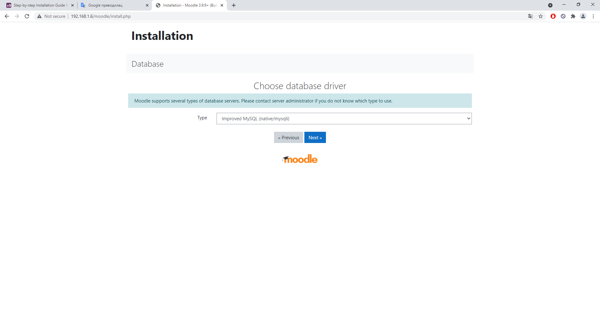

*Slika 7. Izbor driver-a za bazu podataka*

U sledećem koraku treba da izaberemo bazu podataka koju koristimo za Moodle, pošto je u ovom projektu **korišćen** MySql potrebno je u ovom koraku i izabrati MySql. Moodle je kompatibilan sa još nekim bazama podataka kao što su: PostgreSQL, Microsoft SQL Server, Oracle Database.

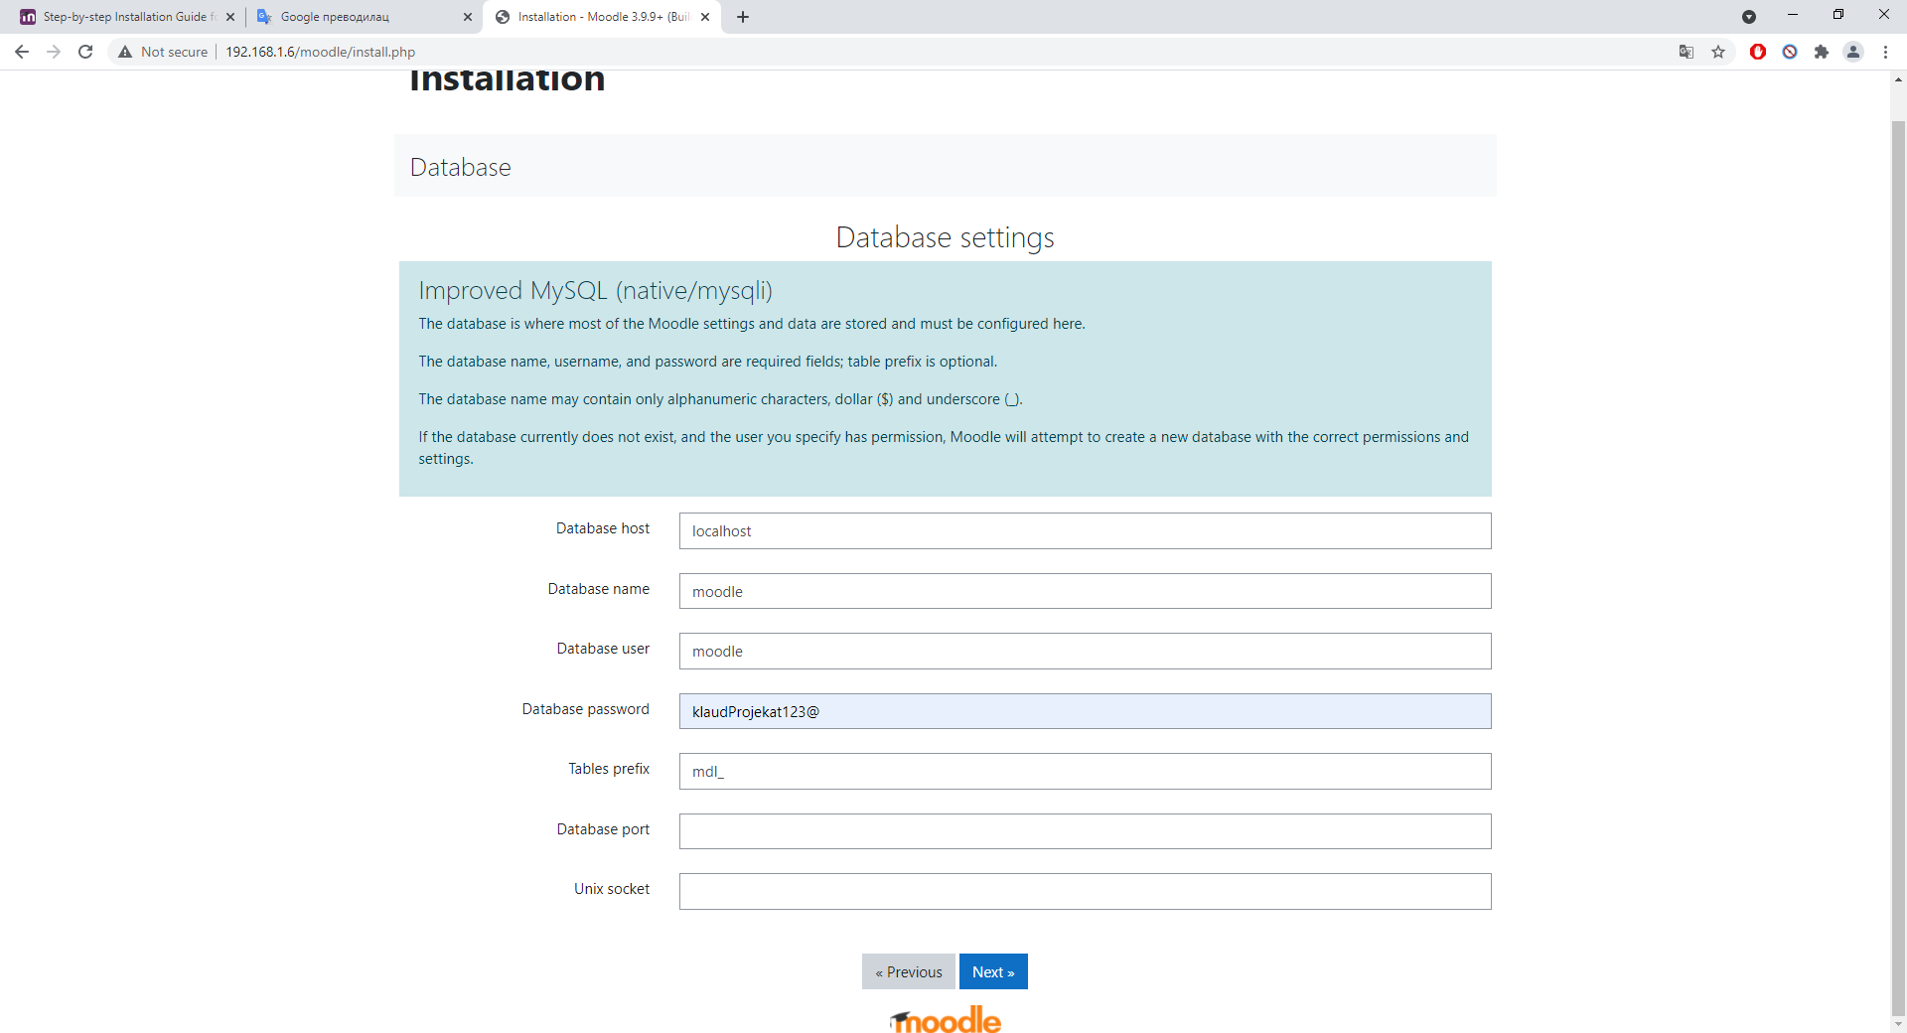

*Slika 8. Podesavanje baze podataka.*

U ovom koraku treba da unesemo podatke za bazi podataka koju smo kreirali u koraku 4 kako bi Moodle softver mogao da se poveže na bazu podataka. Treba da unesemo podatke o Database host-u, Database name, Database user i Database password.

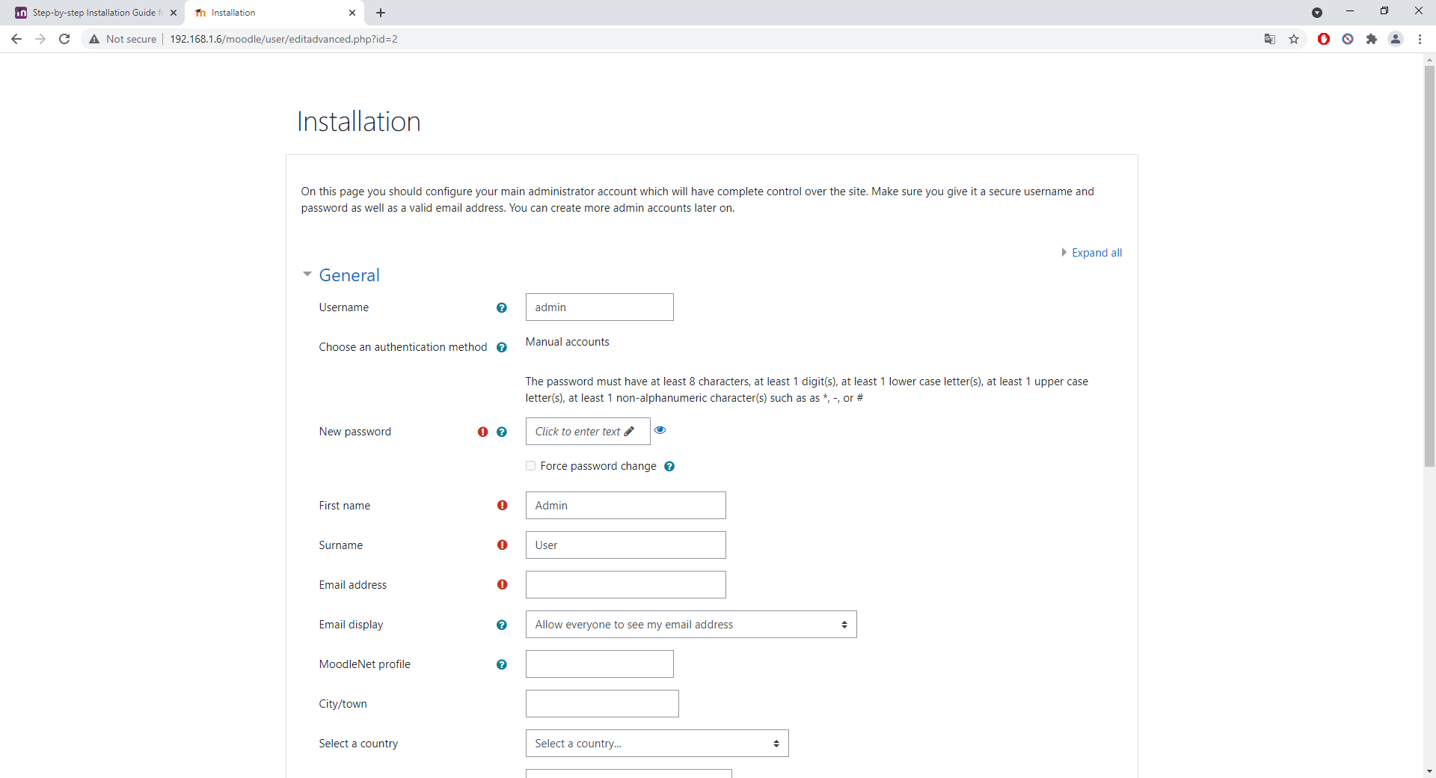

*Slika 9. Pravljenje administratora*

Na kraju instalacije treba da kreiramo nalog administratora tako što ćemo uneti tražene podatke o administratoru. Naravno podaci kao što su username, ime, prezime, password i e-mail su obavezni, dok su drugi podaci koji se traže opcioni.

**Funkcionalnosti**

Kada se pokrene Moodle otvori se stranica koja je prikazana na slici 10.

Slika na kojoj se prikazuje tekst

Opis je automatski generiran

*Slika 10. Početna stranica*

Zatim korisnik ima mogućnost da se uloguje na sistem tako što na početnoj stranici izabere opciju “Log in”. Korisnik ima mogućnost i da se uloguje kao gost.

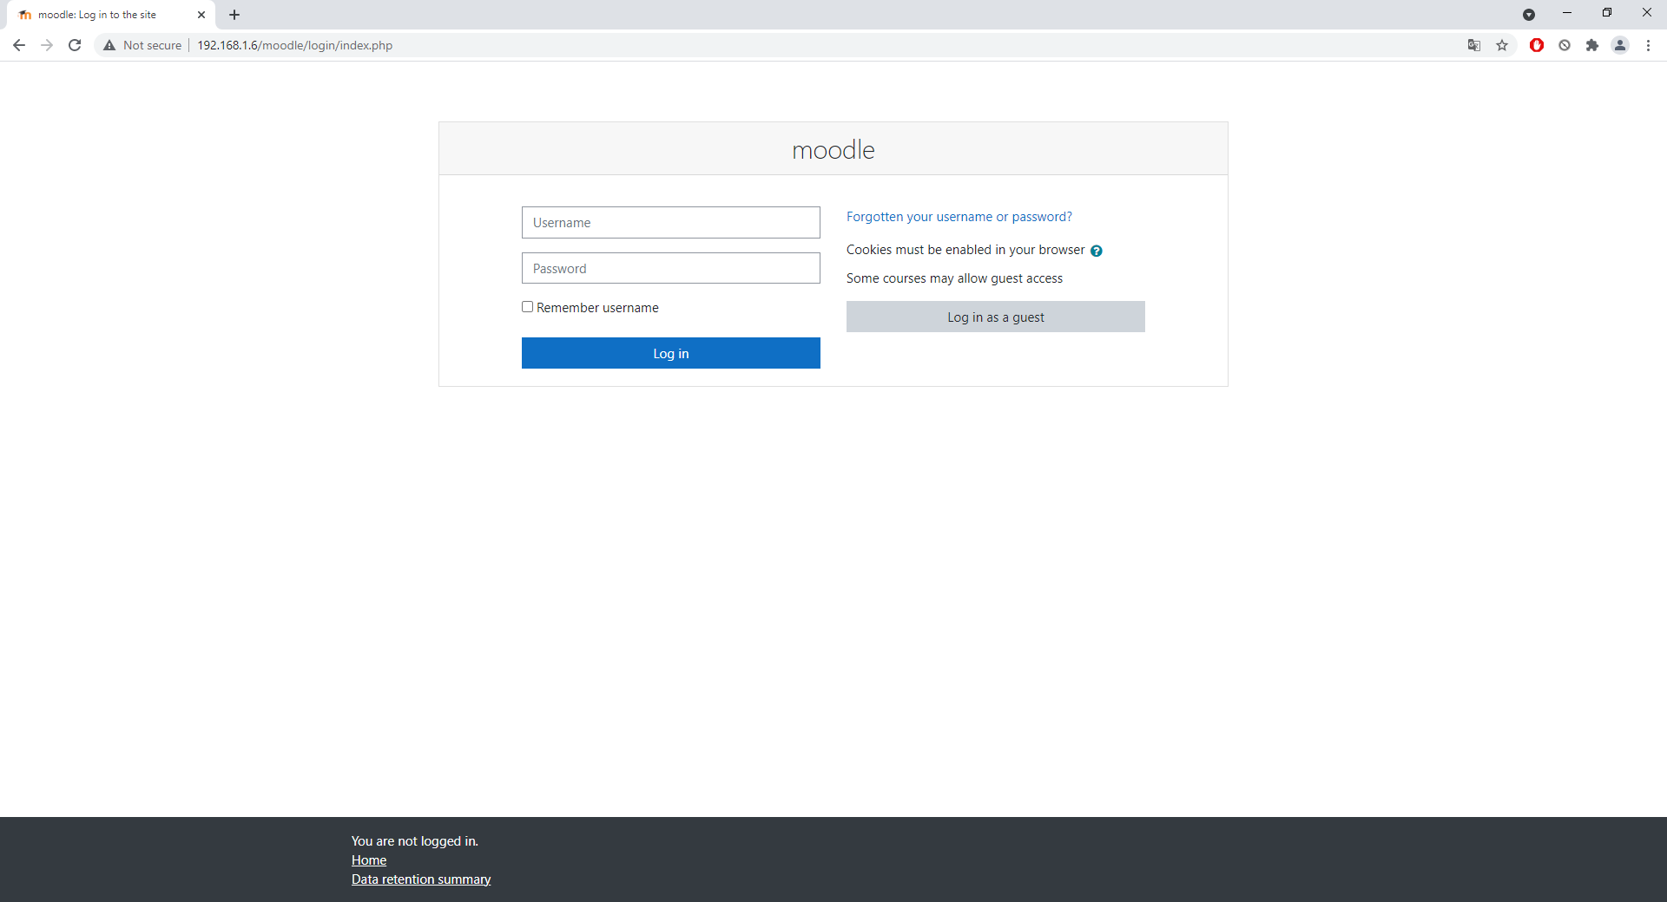

*Slika 11. Logovanje na sistem*

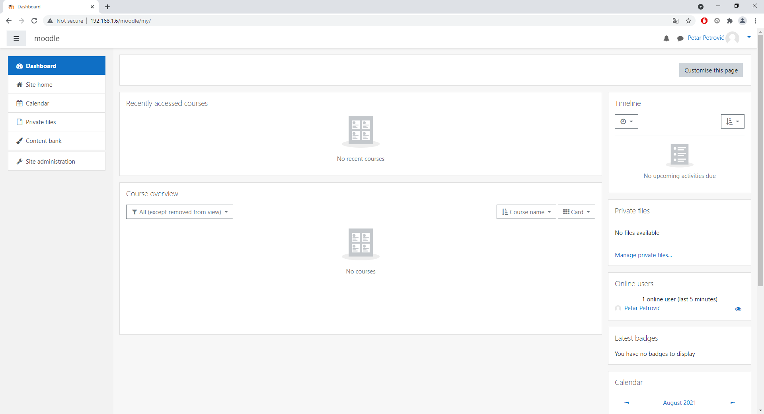

*Slika 12. Početna stranica koja si prikaže posle logovanja*

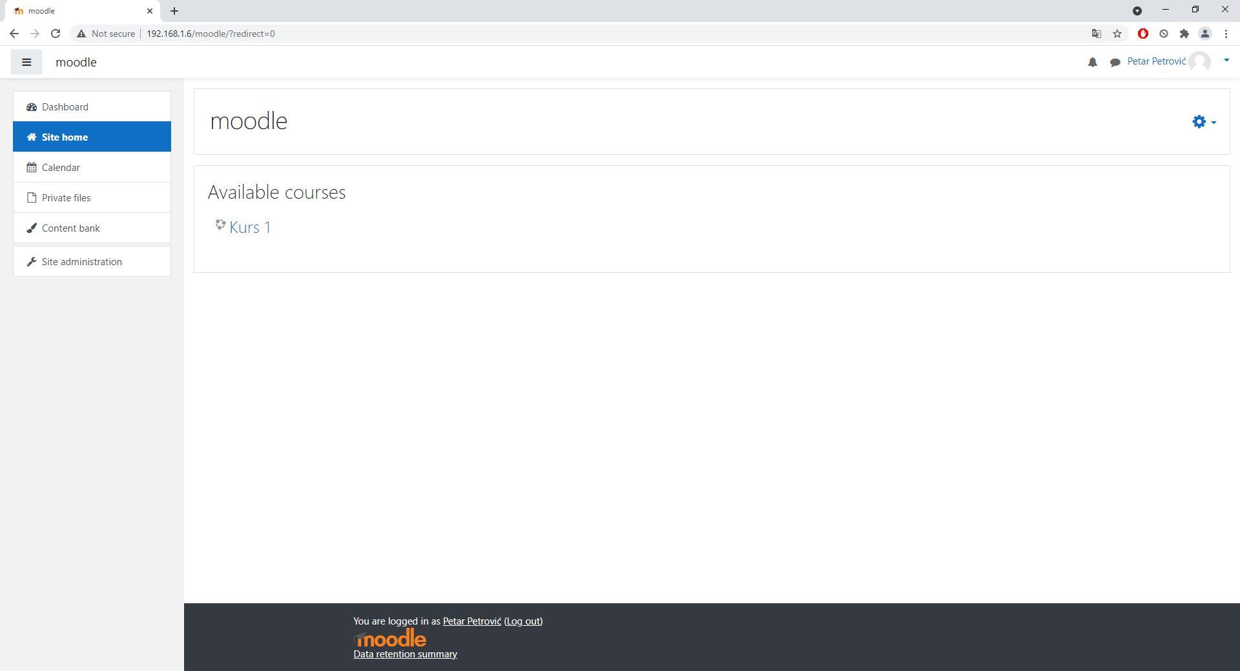

*Slika 13. Pregled kurseva*

Korisnik kada pristupi kursu ima mogućnost pregleda svih aktivnosti na tom kursu. Takodje, ukoliko je korisnik profesor ili predavač na tom kursu ili administrator, ima mogućnost dodavanja novih obaveštenja, dokumenata, kvizova, pregled kvizova itd. Ukoliko je korisnik student ima mogućnost da pregleda dodati sadržaja, ima mogućnost da odgovori na post na forumu, ima mogućnost da preuzme dodate fajlove, takodje ima mogućnost da uradi dodati kviz.

Slika na kojoj se prikazuje tekst

Opis je automatski generiran

*Slika 14. Pregled izabranog kursa*

Slika na kojoj se prikazuje tekst

Opis je automatski generiran

*Slika 15. Postavljanje nove teme na forum*

Ukoliko je korisnik predavač ili nastavnik na tom kursu ili administrator, postoji mogućnost dodavanja razhin aktivnosti pod temom koju korisnik odabere. U ovom slučaju je izabran Topic 1 i korisniku se otvara mogućnost da kreira novoi forum, kreira kviz, napravi chat, doda fajlove itd…

Slika na kojoj se prikazuje tekst, snimka zaslona, računalo, na zatvorenom

Opis je automatski generiran

*Slika 16. Dodavanje nove aktivnosti ili resusrsa*

Administrator ima mogućnost kreiranja novog kursa tako što unese podatke o kursu koji se traže.

Slika na kojoj se prikazuje tekst

Opis je automatski generiran

*Slika 17. Dodavanje novog kursa*

Slika na kojoj se prikazuje tekst

Opis je automatski generiran

*Slika 18. Dodavanje novog kviza*

Slika na kojoj se prikazuje tekst, snimka zaslona, na zatvorenom

Opis je automatski generiran

*Slika 19. Dodavanje pitanja u kviz*

Administrator ima mogućnost da doda novog korisnika.

Slika na kojoj se prikazuje tekst, snimka zaslona, računalo, na zatvorenom

Opis je automatski generiran

*Slika 20. Dodavanje novog korisnika*

Slika na kojoj se prikazuje tekst, snimka zaslona, na zatvorenom

Opis je automatski generiran

*Slika 21. Dodavanje dogadjaja u kalendar*

Slika na kojoj se prikazuje tekst

Opis je automatski generiran

*Slika 22. Dodavanje privatnih fajlova*

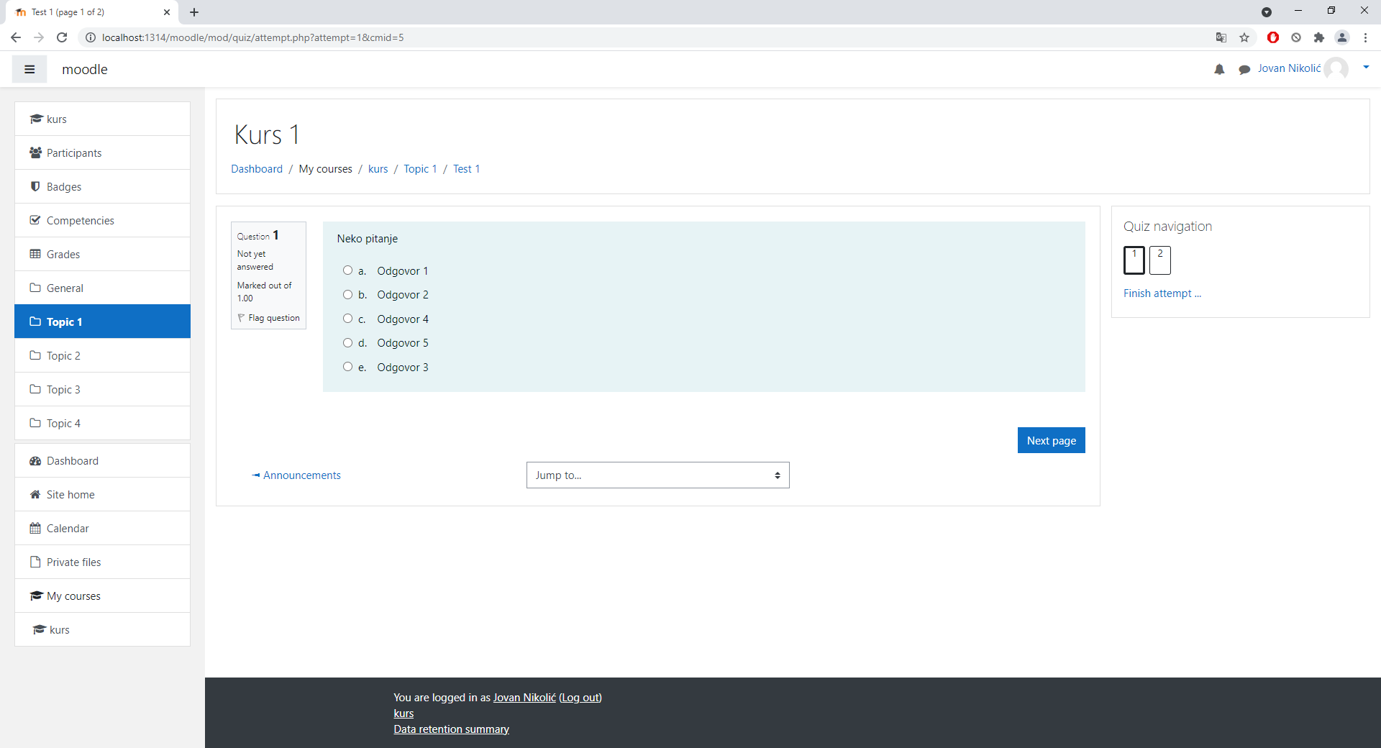

*Slika 23. Kviz*

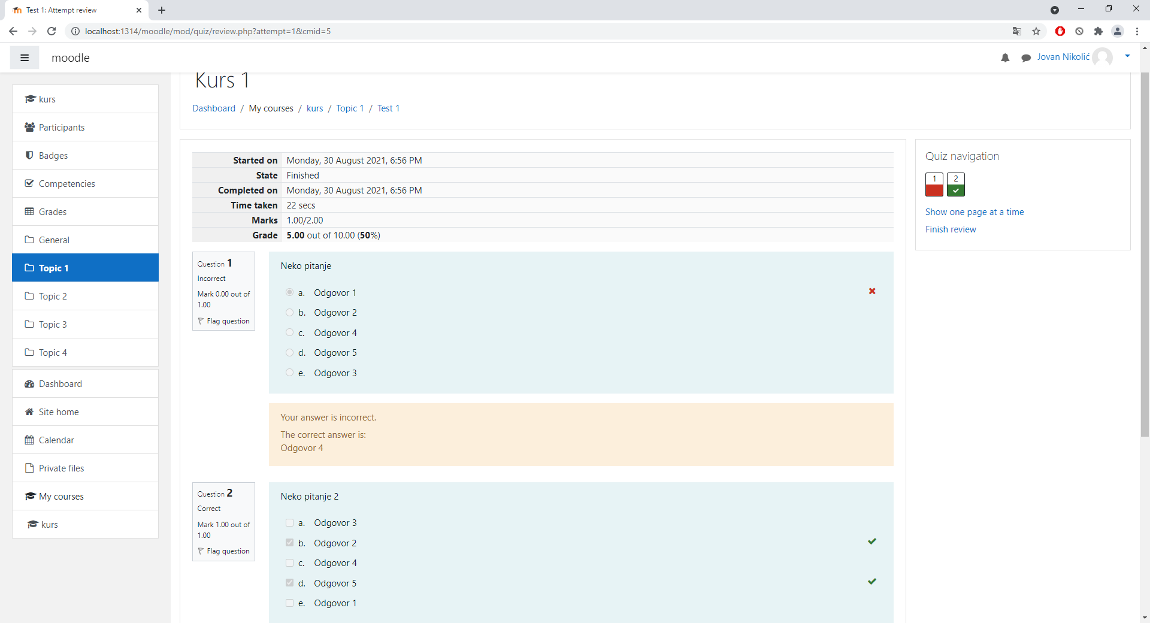

*Slika 24. Kraj kviza*

**Zaključak**

Moodle sistem je jako dobra platforma za elektronsko učenje ili učenje na daljinu zbog velikog broja funkcionalnosti koje ima. Treba napomenuti da je Moodle sistem platforma otvorenog koda, tako da to programeri mogu da koriste, i da proširuju i dodaju nove funkcionalnosti sistemu. Takodje, treba napomenuti da se Moodle može instalirati na većinu operativnih sistema (Unix, Linux, Windows, Mac OS), odnosno može se instalirati na sve operativne sisteme koji podržavaju PHP i baze podataka.

**Sadržaj**

Uvod……………………………………………………………………………………. 2

Oracle VirtualBox………………………………………………………………………. 3

Prikaz implementacije…………………………………………………………………... 4

Instalacija Moodle Sistema……………………………………………………………… 12

Funkcionalnosti………………………………………………………………………….. 17

Zaključak………………………………………………………………………………… 29